Eternity 2

Méthode utiliseé : hill climbing stochastique ie : si l’action est améliorants ou équivalente la garder.

Pseudo code de l’algorithme hill climbing utilisé :

nombre d'itération = 0
tant que le puzzle à des erreurs
faire une action
si l'action est améliorante
{
itération = 0
}
sinon on revient en arrière
itération++
si itération = 100 000
{
itération = 0
effectuer une perturbation
}
fin tant que

les différentes actions implémenté :

swap :
on échange la place de deux pièces .
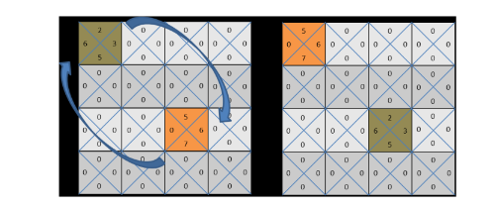
rotation :
on effectue la rotation d'une pièce
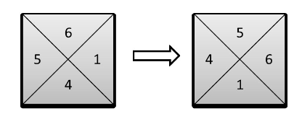

swap puis rotation :
on swap, puis on effectue une rotation aléatoire de chacune des deux pièces .
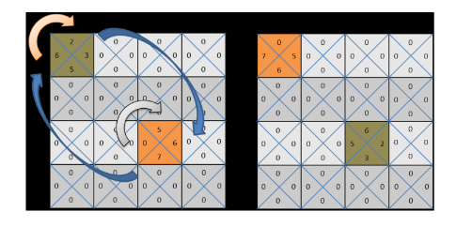

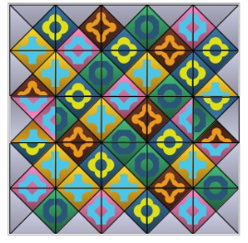
l'ajout de l'action swap puis rotation c'est révéler particulièrement intéressant . On remarque facilement son efficacité sur le schéma de gauche où effectuer un swap puis rotation permet d'arriver à la solution finale avec 0 erreur. Tant dis que c'est impossible avec un swap normal suivit d'une rotation car le swap va créé plus d'erreurs, il y aura donc annulation de l'action et donc il y à de très fortes chances de devoir effectuer une perturbation et donc s'éloigner de l’extremum global .

Quelque comparaison que j'ai fait avec mon projet:

 | Avec swap puis rotation | Sans swap puis rotation
Puzzle 3x3 | 0 erreur en 0,1 seconde | 0 erreur en 0,1 seconde
Puzzle 4x4 | 0 erreur en 0,2 seconde | 0 erreur en 0,8 seconde
Puzzle 5x5 | 0 erreur en 57 seconde | Aucune solution à 0 erreur trouvée après 700 seconde
Puzzle 6x6 | 0 erreur en 400 seconde | Aucune solution à 0 erreur trouvée après 3600 seconde

D'autre action sont possible et cela peut être intéressant de les développer pour voir si elles sont vraiment intéressantes ou non mais cela n'est pas le but de notre projet .

Comparaison entre la le hill climbing stochastique et non stochastique :

 | stochastique | Non stochastique
Puzzle 3x3 | 0.187257 | 0.178191
Puzzle 4x4 | 0.206024 | 0.338937
Puzzle 5x5 | 71.509323 | 264.351990
Puzzle 6x6 | 401.056213 | 415.110748 ( 4 erreur )
Temps exprimé en seconde

bien que le hill climbing est totalement aléatoire après plusieurs essaie on retrouver toujours la même logique, la version stochastique est beaucoup plus rapide que la version non stochastique .
Personnellement je trouve que cette méthode peut être intéressant pour résoudre le problème d'eternity 2, on pourrais pas exemple distribuer gratuitement sur internet un logiciel pour effectuer du calcule distribué et partager la récompenser en deux : une partie à celui qui a crée le programme et l'autre à celui qui a eux la chance de tomber sur la bonne solution, comme le fait SETI@home pour analyse des données d'un radio-télescope. Avec 10⁵⁵⁷ combinaison différente, réussir a trouver une solution tout seul tient du miracle avec ce genre d’algorithme. Cela semble être une bonne conclusion sur l'option résolution de problème , trouver une solution pour les grande instance semble relevé du miracle .

